Zamykająca przemowa na Maitri Pudży Pokoju na Świecie, 26 marca 2012

26 marca 2012

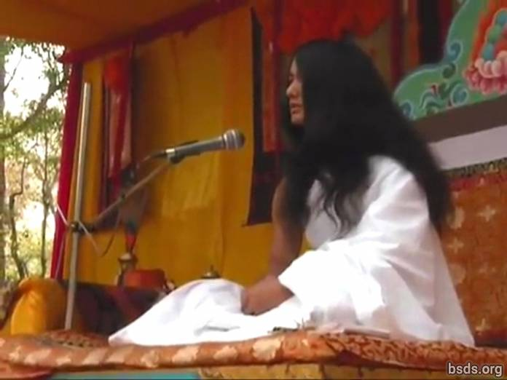

1. Niech wszyscy Sangha [1], utrzymując dyscyplinę Dharmy [2], zgromadzeni na Maitri Pudży Pokoju na Świecie pokażą unifikację światu zjednoczeniem wszystkich czujących istoty w obrębie potęgi Dharmy, przezwyciężając wszystkie iluzje i przeszkody przeszłych, teraźniejszych i nadchodzących dni.

2.Podążeniem drogą ku ścieżce Prawdziwej Dharmy, uzyskaniem idealnego oświecenia, zrozumieniem pokoju na świecie i ustabilizowaniem uczucia Maitri, niechaj uzyskanie Dharmicznego Świata/Świata Dharmy się zamanifestuje.

Niech wszystkie istoty będą kochające i spokojne, niechaj tak będzie.

________________________________

Odnośniki:

1) Sangha – zgromadzenie/zgrupowanie ze/mające wspólny cel, wizję, zamysł

2) Dharma (Dhamma) – Powszechna/Uniwersalna I Kosmiczna Prawda, a zapis przez małe 'd' jest użyty aby odnieść się do religii i systemów wyznaniowych. Dhamma jest Pali, które jest dialektem Sanskrytu.

3) Pudża – rytuał, wyznawanie, ceremonia, modły.

https://bsds.org/pl/news/125/zamykajaca-przemowa-na-maitri-pudzy-pokoju-na

